Отчёт о проведении
предметной недели русского языка и литературы, посвящённой
125-летию со дня рождения русского поэта С.А. Есенина (1895–1925)
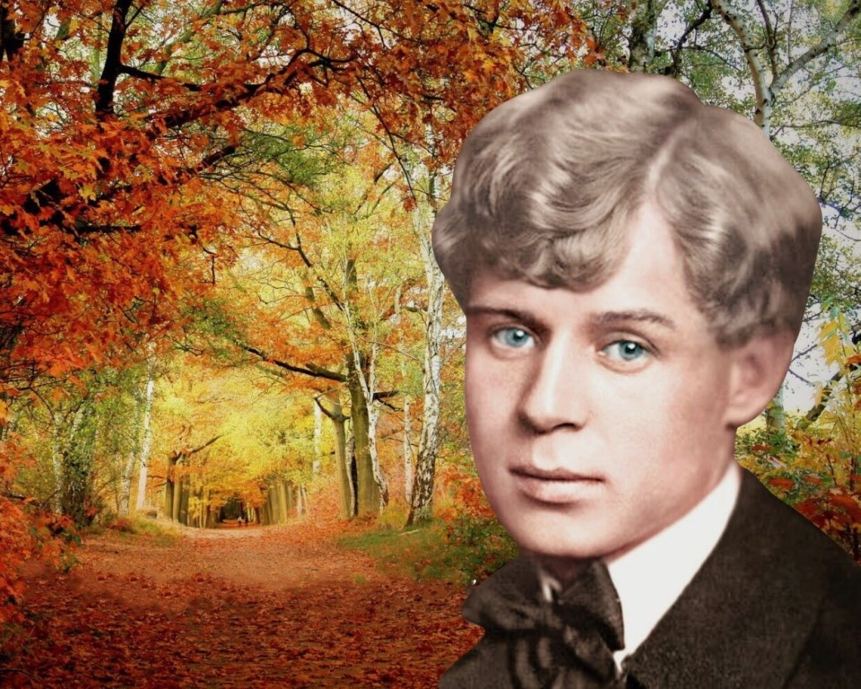
Есенин – чудо поэзии. И как всякое чудо, его нужно «пережить», прочувствовать, в него нужно верить. А чтобы в него верить, о нем нужно много знать.
Сергей Есенин… В звучании его имени слышится что-то сродни слову «песня». Вся его поэзия – одна прекрасная и нежная, золотая песнь России. Всё связанное с ним, продолжает жить. Живут не только его стихи, а всё «есенинское».
С его именем и творчеством дети знакомятся очень рано: легкие, запоминающиеся строчки навсегда остаются в памяти. Год 2020, несмотря на все сложности, подарил нам юбилей – 125-летие со дня рождения этого русского поэта. По сложившейся традиции в первой четверти учащиеся ГУО «Средняя школа № 13 г. Мозыря» с нетерпением ждут мероприятий и конкурсов в рамках предметной недели, Недели русского языка и литературы. В этом году было решено обратиться к поэзии Сергея Есенина. С 12 по 17 октября в школе прошла Есенинская неделя. Ее начало ознаменовала экскурсия учащихся на выставку в школьную библиотеку, где ребята познакомились с интересными фактами биографии поэта, его произведениями и монографиями о нём. Экспозиция с материалами была доступна во все дни Недели. В фойе школы ежедневно в течение учебного дня транслировались презентации и видеоролики, подготовленные педагогами и учащимися к этому знаменательному событию.
На уроках русской литературы учащиеся с интересом погружались в биографию и творчество поэта на ежедневных литературных пятиминутках, посвящённых125-летию со дня рождения певца русской природы, горячо обсуждали интересные факты и спорили о последних событиях его жизни, покрытых тайной и предположениями, разгадать и раскрыть которые исследователи пытаются до сих пор.
На уроках русского языка учащиеся активно участвовали в конкурсе «Письмо по памяти» по текстам стихотворений поэта, демонстрируя умение не только передать на письме текст произведения, но и соблюсти при этом его правильное орфографическое и пунктуационное оформление.
Не менее интересным оказался проект учащихся 10 и 11 классов, результатом которого стал выпуск юбилейных номеров журнала «Юный филолог» («Дорогами поэта», «И нет конца есенинскому чуду…», «Певец «страны берёзового ситца»», «Сергей Есенин. Быль и легенды»).
Итогом недели стали литературный праздник «У Есенина день рождения» и литературно-музыкальная гостиная «Есенина песню поёт нам осень», порадовавшие всех собравшихся любителей поэзии Есенина. Каждый из присутствующих смог совершить виртуальное путешествие на родину поэта, послушать стихи гениального автора и песни композиторов, вдохновлённых есенинским словом, узнать интересные факты биографии Есенина, увидеть сценки из его жизни, попробовать себя в роли творца, сочиняя стихи на есенинские рифмы, принять участие в конкурсах и викторинах. В залах царила теплая творческая атмосфера.
Все перечисленные мероприятия и конкурсы позволили учащимся школы еще раз прикоснуться к тому, что окружало, волновало, мучило Есенина и что до сих пор продолжает дышать трепетной жизнью сегодняшнего дня, потому что неподкупно правдивая, искренняя, живая лирика поэта и доныне «обжигает сердца людей».
Есенин – великий поэт, обогативший русскую и мировую литературу. Всё, что написано им, – это целый мир, который живёт, движется, переливается всеми красками, что есть в природе.
Человечность поэзии С. Есенина, его любовь ко всему живому, к милой его сердцу Родине и теперь волнуют нас, читателей и слушателей ХХI века.

